1. 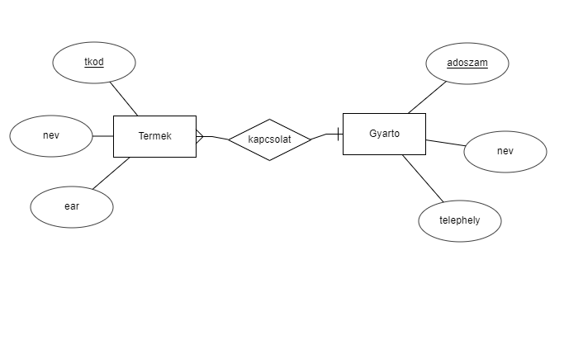**feladat**

Hozzon létre ER modellt a termékek és gyártók leírására. Minden termék csak egy gyártóhoz tartozik. A terméket a (tkód, név, ear), a gyártót a (adószám, név, telephely) jellemzi.

1. **feladat**

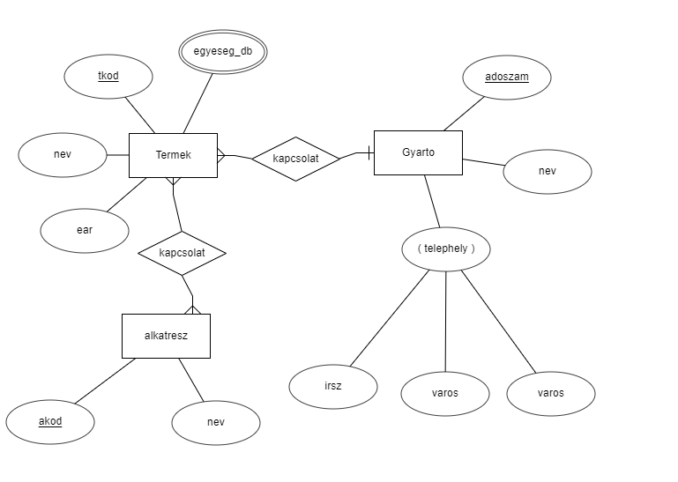

Az előbb létrehozott, ER modellt bővítse a következőképpen: - postai cím telephely (irsz, varos, utca) a gyártóhoz megadva a cím komponenseit különkülön is; - egy terméknél a kapcsolódó csomagolási egységek darabszámait (több ilyen egység is lehet); - a termék alkatrész (einek) (akod, név) adatait, ahol egy alkatrész több termékben is megjelenhet.

1. **feladat**

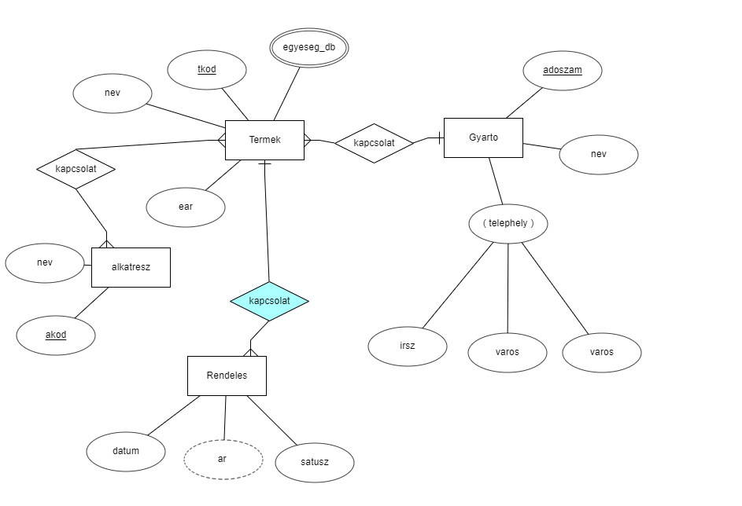

Az előbb létrehozott, ER modellt bővítse a következőképpen: - A termékekhez a rendelések nyilvántartása; - A rendelésnél a dátumok, vevők, darabszámok, ár, státusz információk kerüljenek letárolásra. Az ár a darabszám * ear formával számolódik;

1. feladat

Készítsen ER modellt az alábbi esetek bemutatására:

- 1:1 kapcsolat

- tulajdonságokkal rendelkező kapcsolat

– 3-as kapcsolat

- gyenge egyed

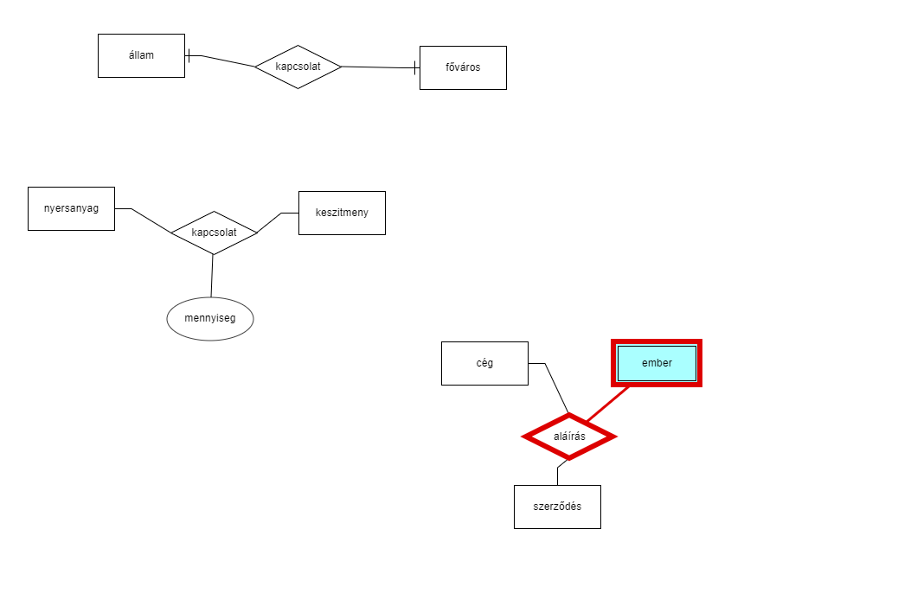

1. **feladat**

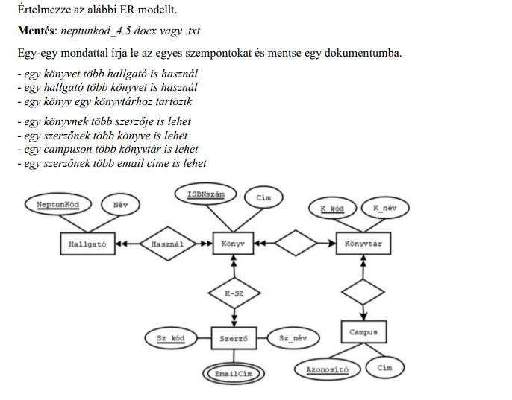

1. **feladat**

Konvertálja az alábbi UML osztálydiagrammot ER modellre

